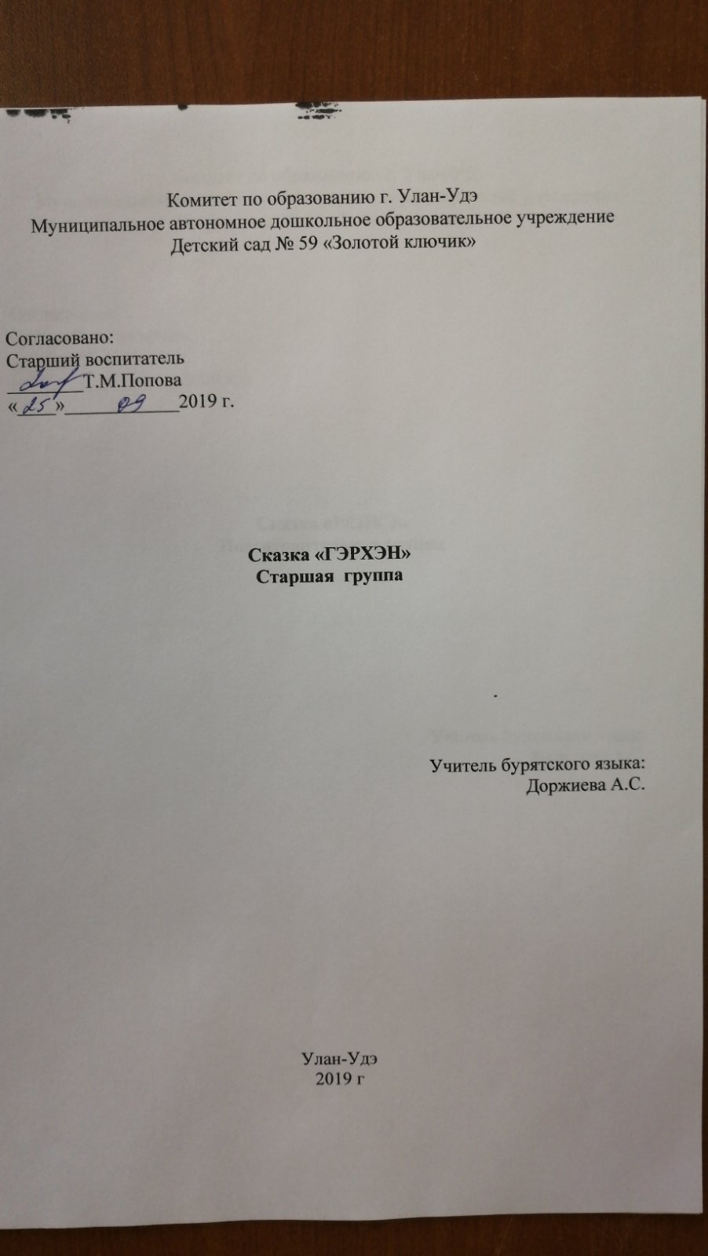

НэгэтэХулганаэзэгуйгэролобо…

Баха: Сайнбайна!

Хулгана: Сайн! Та хэмта?

Баха: Би Бахаб. Та хэмта?

Хулгана: Би Хулганаб.

Баха: Танайдаорожоболохогу?

Хулгана: Болохо. Орогты, hуугты!

Баха: Зай, hайндаа.

Хулгана: Сайуугты!

Баха: hайндаа!

Шандаган: Амарсайн!

Хулгана, баха: Сайн! Та хэмта?

Шандаган: Би Шандаганби. А хэмта?

Хулгана, баха: Би Хулганаб.Би Бахаб.

Шандаган: Танайдаорожоболохогу?

Хулгана, баха: Болохо. Орогты, hуугты!

Шандаган: hайндаа!

Хулгана, баха:Сайуугты!

Шандаган: Зай, зай!

Yнэгэн: Амармэндэ-э!

Хулгана, баха, шандаган: Мэндэ-э! Та хэмта?

Yнэгэн: БиYнэгэнби. Та хэмта?

Хулгана, баха, шандаган: Би Хулганаб.Би Бахаб. Би Шандаганби.

Yнэгэн: Танайдаорожоболохогу?

Хулгана, баха, шандаган: Болохо. Орогты, hуугты!

Yнэгэн: hайндаа!

Хулгана, баха, шандаган: Сайуугты!

Yнэгэн:Зай, зай!

Шоно: Мэндэ-э!

Хулгана, баха, шандаган, унэгэн:Мэндэ-э! Та хэмта?

Шоно: Би Шоноб. Та хэмта?

Хулгана, баха, шандаган, унэгэн: Би Хулганаб.Би Бахаб. Би Шандаганби. БиYнэгэнби.

Шоно: Танайдаорожоболохогу?

Хулгана, баха, шандаган, унэгэн:Болохо. Орогты, hуугты!

Шоно:hайндаа!

Хулгана, баха, шандаган, унэгэн:Сайуугты!

Шоно: Зай, зай!

Баабгай: Сайнбайна!

Хулгана, баха, шандаган, унэгэн,шоно:Сайнбайна! Та хэмта?

Баабгай: Би Баабгайб. Та хэмта?

Хулгана, баха, шандаган, унэгэн,шоно:Би Хулганаб.Би Бахаб. Би Шандаганби. БиYнэгэнби.Би Шоноб.

Баабгай: Танайдаорожоболохогу?

Хулгана, баха, шандаган, унэгэн,шоно: Болохо. Орогты, hуугты!

Баабгай: Зай, зай!

Хулгана, баха, шандаган, унэгэн,шоно: А-а-а-а!

